La rentrée, et ce que je sais déjà — exercices · corrigé
Essentiel — à faire
Exercice 1 — Le pixel art de la page de garde (≈ 22 min)
Résoudre les neuf calculs pour trouver la couleur de chaque lettre.
Résous le calcul qui porte la même lettre, puis cherche son résultat dans le tableau.
 | Calcul |  | Calcul
A | le chiffre des centaines dans 236,89 | F | la moitié de 140
B | le chiffre des millièmes dans 6 354,267 | G | la somme de 36,64 et de 15,36
C | le nombre de dizaines dans 785 | H | la différence de 456 et de 397
D | 12 + 17 + 3 + 28 | I | 4 569 = 45,69 × ……
E | 8 × 2 × 4 × 5

Le tableau des couleurs
Résultat | 2 | 7 | 52 | 59 | 60 | 70 | 78 | 100 | 320
Couleur | noir | vert | violet | blanc | jaune | orange | rose | bleu | rouge
Lettre | …… | …… | …… | …… | …… | …… | …… | …… | ……

Colorie chaque case selon la couleur de sa lettre, découpe, et colle la page de garde.
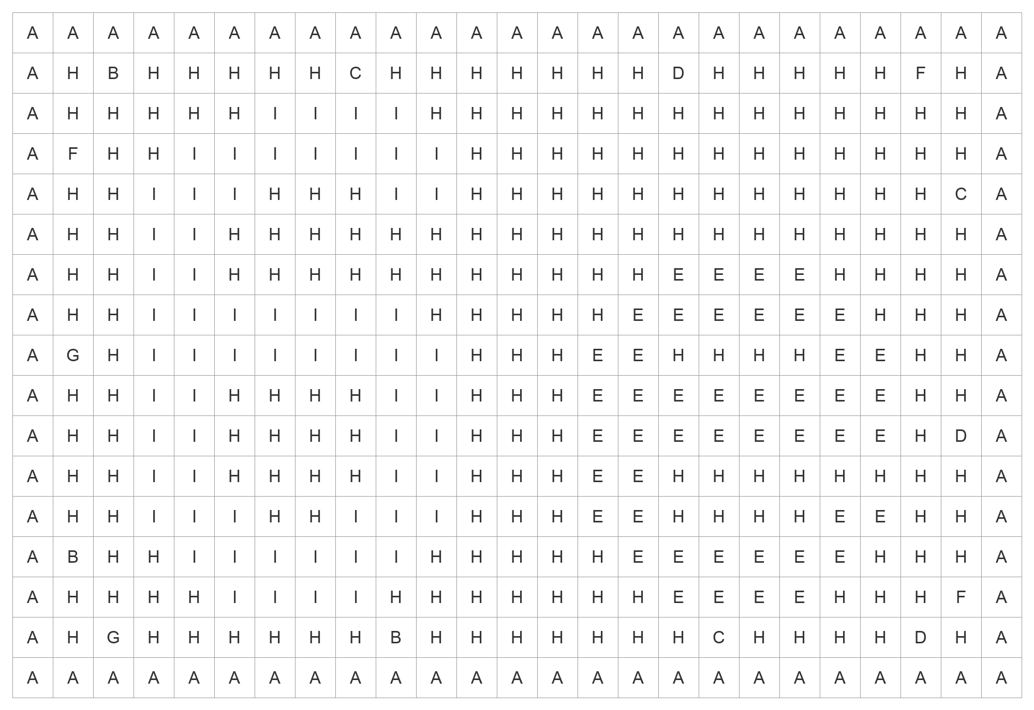
Corrigé
La grille une fois coloriée.
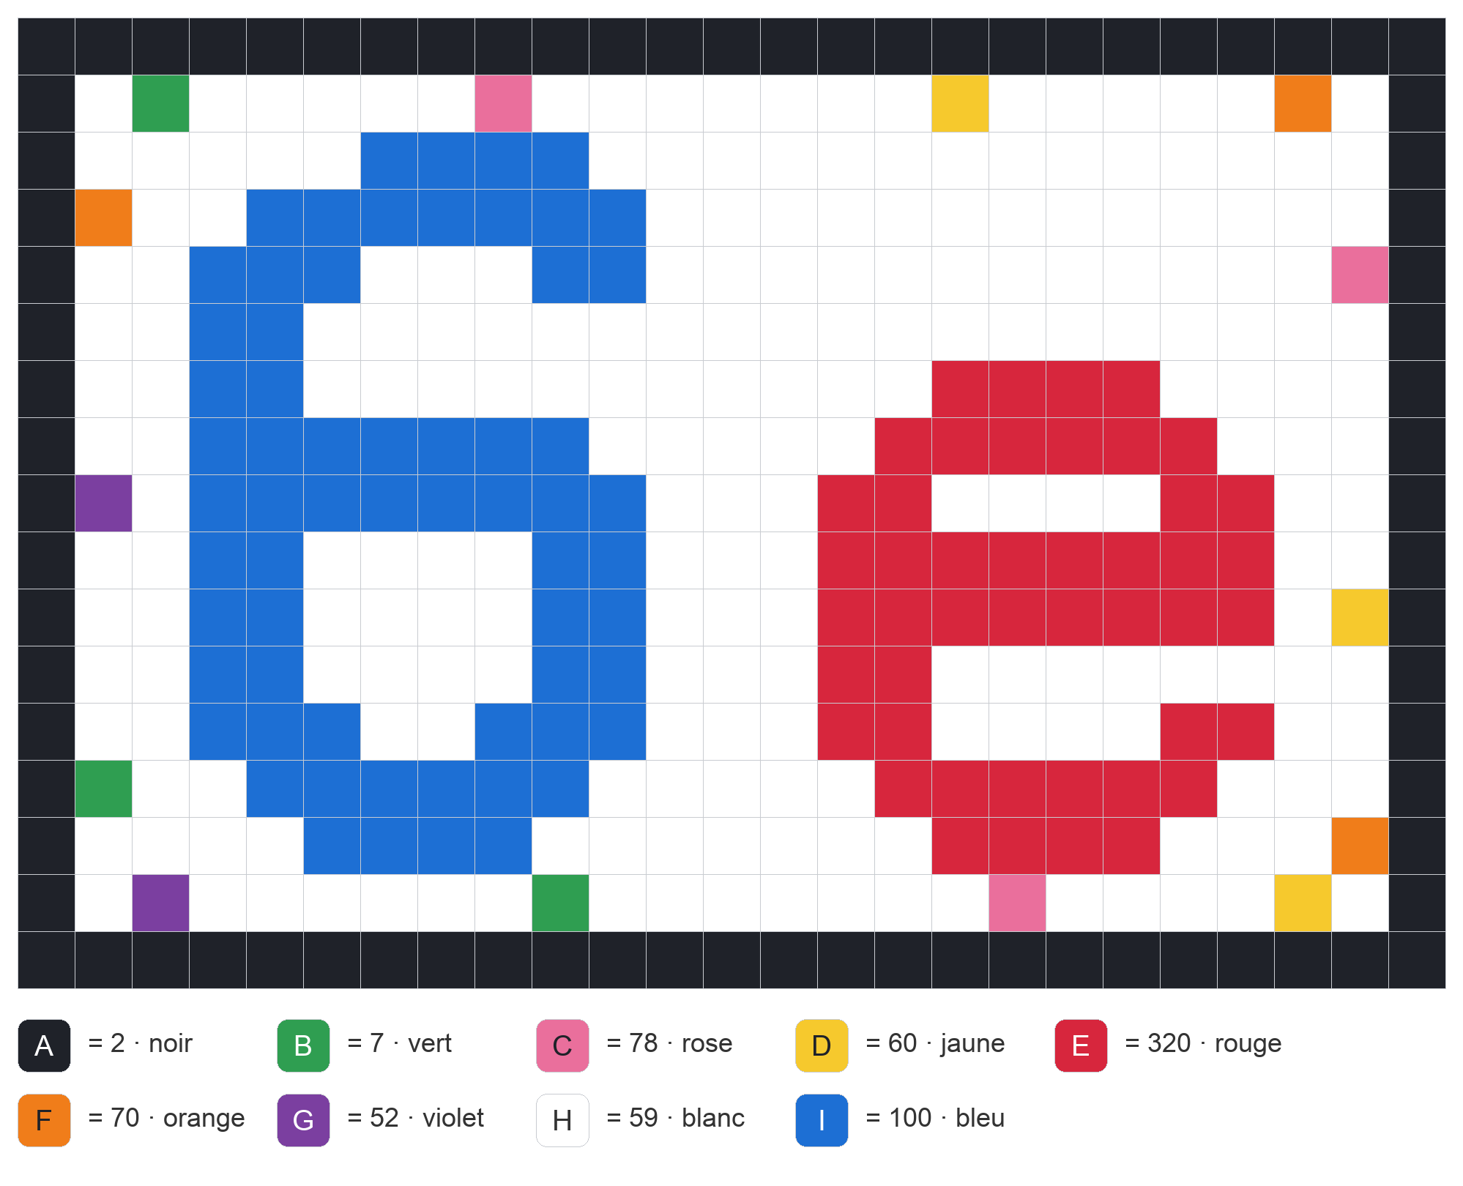
Lettre | Réponse | Ce qui se joue — et ce que le cours moyen a déjà appris
A | 2 | le chiffre des centaines : un seul chiffre — CM1, l'écriture à virgule ; CM2, la valeur d'un chiffre selon sa position
B | 7 | compter trois rangs après la virgule, sans s'arrêter au premier — CM2, les décimaux jusqu'aux millièmes
C | 78 | le NOMBRE de dizaines : tout ce qui est à gauche, ce rang compris — CM2, les relations entre les unités de numération
D | 60 | regrouper astucieusement : 12 + 28 = 40, puis 17 + 3 = 20 — CM1, calcul mental
E | 320 | 8 × 5 = 40, puis 2 × 4 = 8, puis 40 × 8 — CM1, les tables et la commutativité
F | 70 | la moitié — CM2, la moitié d'un nombre dans des cas simples
G | 52 | les centièmes se complètent : 0,64 + 0,36 = 1 — CM1, additionner deux nombres décimaux
H | 59 | 456 − 397, en passant par 400 — CM1, soustraire ; CM2, retrancher 97 à un nombre
I | 100 | multiplier par 100 décale de deux rangs — CM2, l'égalité à trous et multiplier un décimal par 100

Les deux qui séparent la classe en deux sont A et C. Le chiffre des centaines est un seul chiffre : 2. Le nombre de dizaines est 78, parce qu'il y a 78 dizaines entières dans 785. C'est exactement la distinction que le chapitre 1 va installer — et savoir dès la première heure qui l'a et qui ne l'a pas vaut mieux qu'un test noté.

